**КАЛИНИНСКИЙ РК ПРОФСОЮЗА РАБОТНИКОВ ОБРАЗОВАНИЯ И НАУКИ**



Декабрь 2016 год

**Результаты областного конкурса**

**«Коллективный договор – основа защиты социально-трудовых прав работников»**

В соответствии с Постановления Губернатора Челябинской области Б.А. Дубровского, от 30.06.2016г. №174 в целях развития коллективно-договорного регулирования социально-трудовых отношений, повышения эффективности системы переговоров, защиты трудовых прав работников и принятия взаимовыгодных решений в социально-трудовой сфере в Челябинской области был проведён конкурс «Коллективный договор – основа защиты социально-трудовых прав работников».

Главные критерии конкурса – наличие первичной профсоюзной организации и коллективного договора с расширенным спектром обязательств по оплате и условиям труда, социальным гарантиям работникам и членам их семей.

В конкурсе приняла участие 21 образовательная организация Челябинской области. Победителями и призёрами конкурса стали 12 образовательных организаций Челябинской области.

Образовательные организации Калининского района постоянно принимают участие в данном конкурсе.

В 2016 году **ДОУ №423** принялоучастие в областном конкурсе «Коллективный договор – основа защиты социально-трудовых прав работников» и заняло **II-е место.**

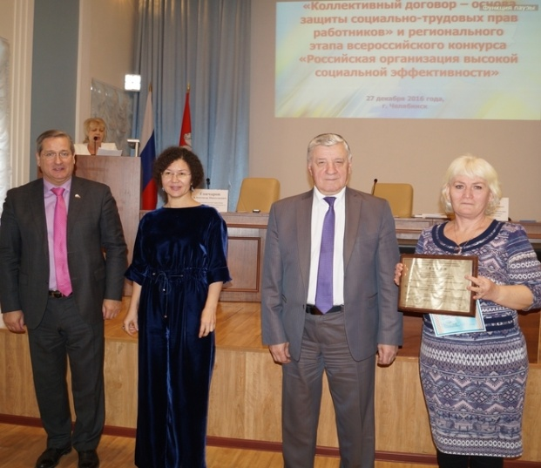

Дипломы и Благодарственные письма победителям вручали председатель Федерации профсоюзов Челябинской области Николай Буяков, первый заместитель министра экономического развития области Наталья Лугачева и исполнительный директор областной ассоциации работодателей «Союз промышленников и предпринимателей» Александр Гончаров.

**Поздравляем социальных партнеров МБДОУ №423 с победой!**

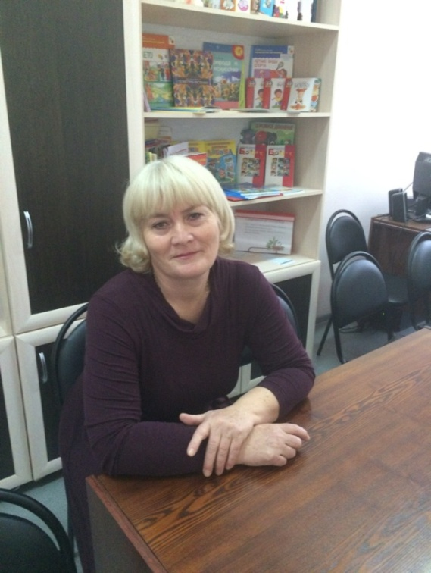 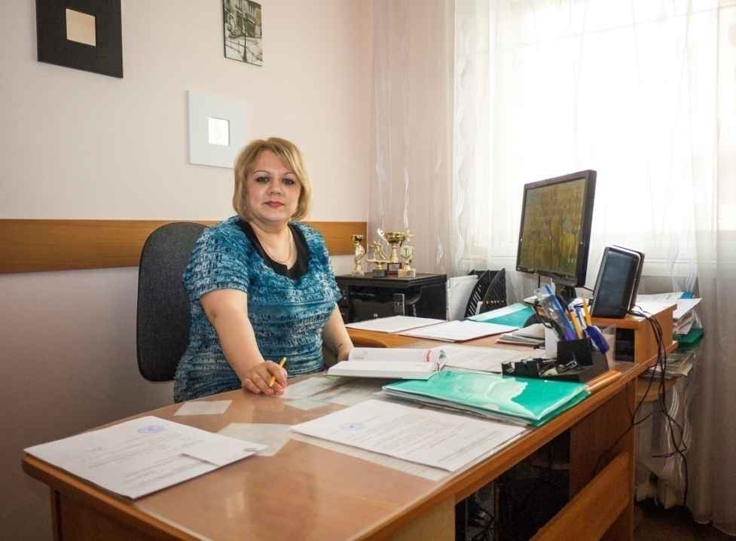

Председатель Заведующий МБДОУ №423

первичной профсоюзной организации Вшивкова Мария Борисовна

МБДОУ №423 Чехлова Эла Владимировна

**Конкурс рефератов**

Постановлением Исполкома Общероссийского Профсоюза образования от 09 декабря 2015 года №3-4 "О проведении в 2016 году  "Года правовой культуры в Профсоюзе" было предусмотрено проведение конкурса рефератов председателей и профсоюзных активистов первичных профсоюзных  организаций Профсоюза образования.

Конкурс был направлен на распространение правовых знаний в отрасли, повышение правовой и  организационно-уставной подготовки профсоюзного актива.

В Общероссийском конкурсе рефератов приняли участие:

- Каменских Ольга Андреевна, учитель, СОШ №54.

Тема реферата *«Становление и развитие российского профсоюзного движения».*

- Федорова Ирина Юрьевна, учитель-логопед, председатель первичной профсоюзной организации, ДОУ №282.

Тема реферата *«Роль коллективных договоров и соглашений в правовом обеспечении деятельности профсоюзов».*

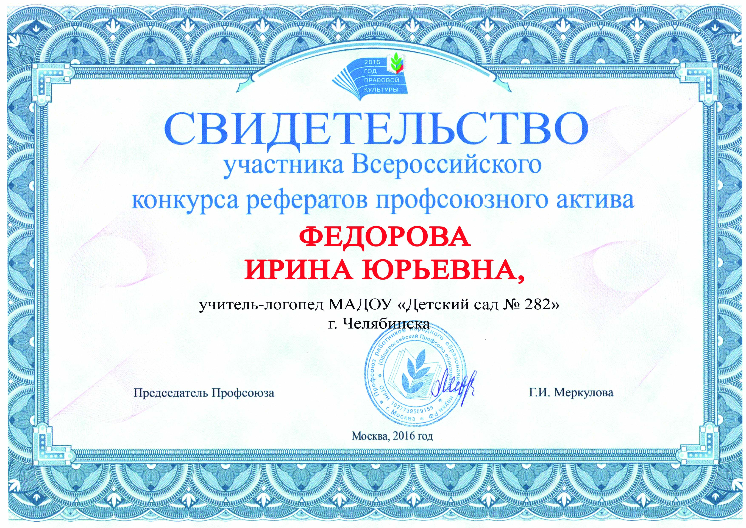 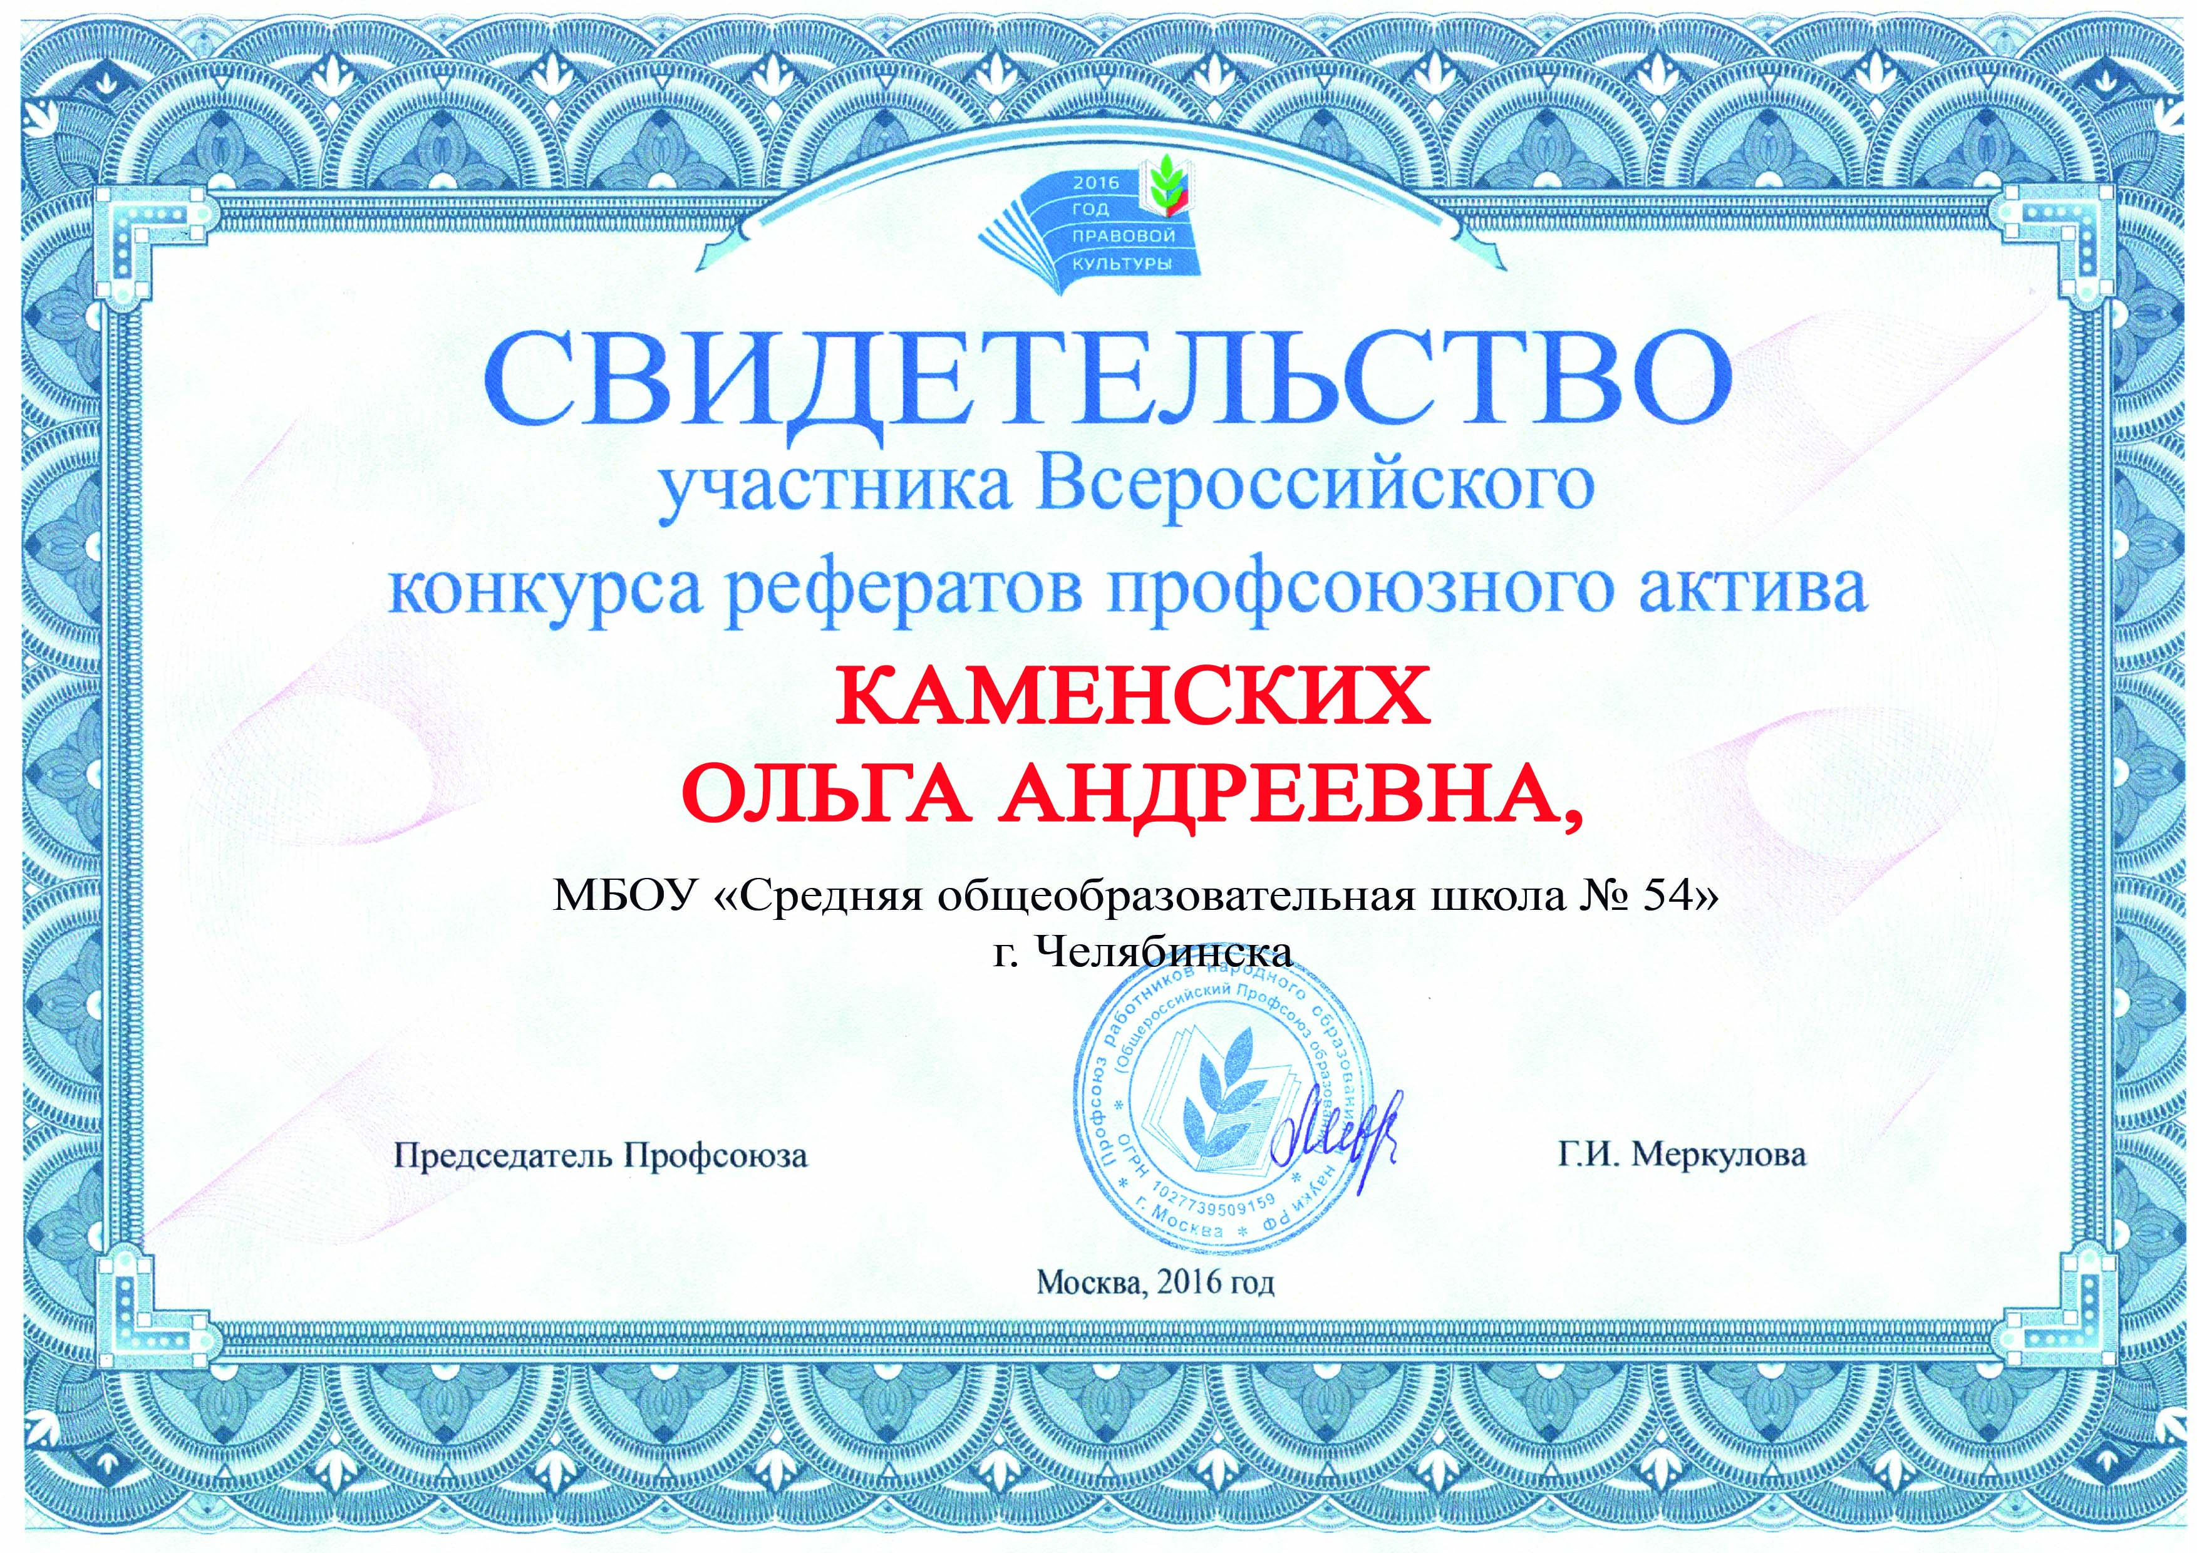

**Сессия Клуба молодых педагогов**

 В соответствии с совместным планом  работы Министерства образования и науки Челябинской области и Челябинской областной организации профсоюза образования **6-7 декабря 2016 года**состоялась сессия Клуба молодых педагогов.

В рамках сессии прошло заседание круглого стола с участием А.Л. Журавлёва, заместителя председателя Законодательного Собрания Челябинской области; А.И. Кузнецова, Министра образования и науки Челябинской области; Н.Н. Буякова, председателя Федерации Независимых Профсоюзов Челябинской области; Ю.В. Конникова, председателя Челябинской областной организации профсоюза образования.

Команду Клуба молодых педагогов Калининского района представляли:

- Новикова Ольга Юрьевна, учитель-дефектолог, ДОУ №166.

- Разумовская Гульнара Радиковна, воспитатель, ДОУ №440.

- Гриднева Наталья Леонидовна,  воспитатель, ДОУ №444.

- Казаринова Александра Александровна, учитель, СОШ №54.

- Янн Алёна Владимировна, учитель, СОШ №87.

**Совещание с председателями**

**13 декабря 2016 года**состоялось совещание председателей первичных профсоюзных организаций образовательных учреждений Калининского района города Челябинска.

Повестка дня:

1. Подведение итогов Года Правовой культуры в Профсоюзе.

2. Об отчётности в первичных профсоюзных организациях.

3. Об изменении Положения об оплате труда.

4. О проведение учёбы по охране туда.

5. О посещении Парка исторической реконструкции "Гардарика".

6. О новогодних подарках.

7. О проведении мероприятия "Новый год".

  По всем вопросам повестки дня Федосеева Л.А., председатель РК Профсоюза дала подробные разъяснения.

**Экскурсия в Гардарику**

В Челябинской области недалеко от посёлка Биргильда находится постоянно действующее славянское музей – поселение «Гардарика».

Поселение располагается среди огромного яблоневого сада. Все возводимые постройки соответствуют IX-X веку. В поселении проводятся исконно русские, славянские праздники, на которые основатели поселения приглашают людей, интересующихся жизнью славян, историей древней Руси, исторической реконструкцией и жизнью наших предков.

**16 декабря 2016 года** председатели первичных профсоюзных организаций, члены Президиума РК Профсоюза совершили увлекательную экскурсию в Парк исторической реконструкции «Гардарику», познакомились с одной из рождественских традиций на Руси – колядками.

С принятием на Руси христианства обряд колядования приурочили к празднованию Рождества Христова.

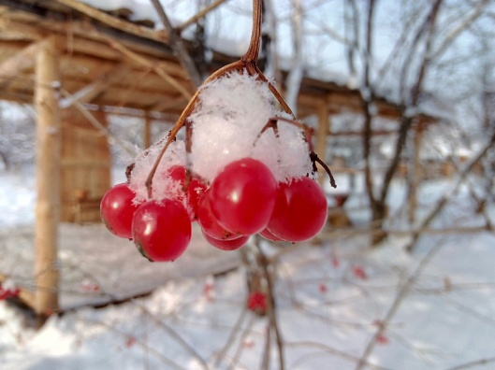

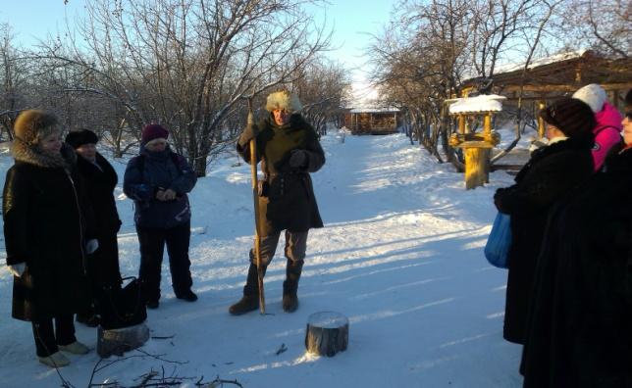 Приходила коляда

Накануне Рождества  
 Кто даст пирога,  
 Тому полон хлев скота,   
 Овин с овсом,  
 Жеребца с хвостом!  
 Кто не даст пирога,  
 Тому куричья нога,  
 Пест, да лопата,  
 Корова горбата.

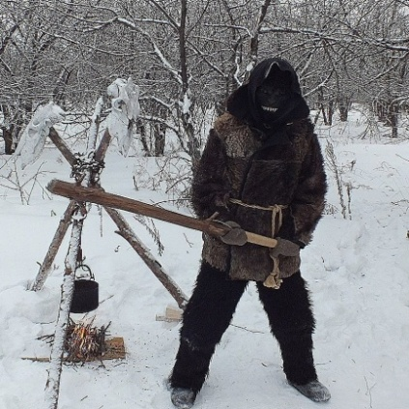 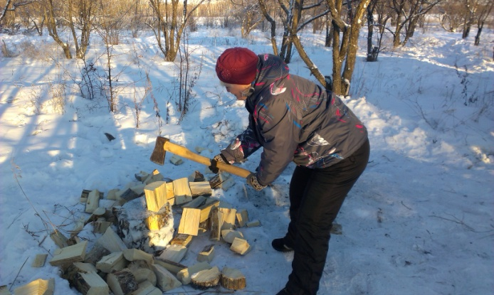 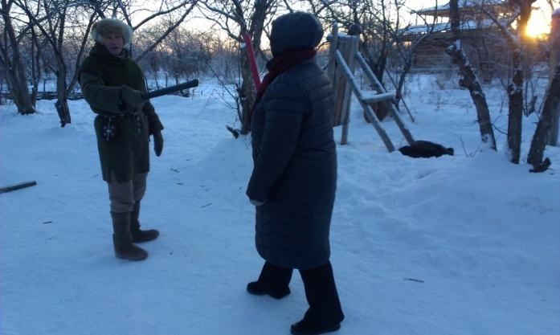

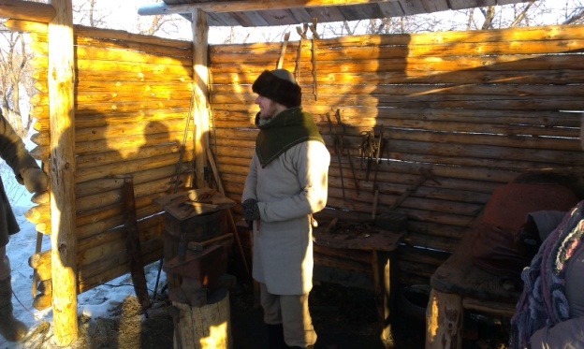 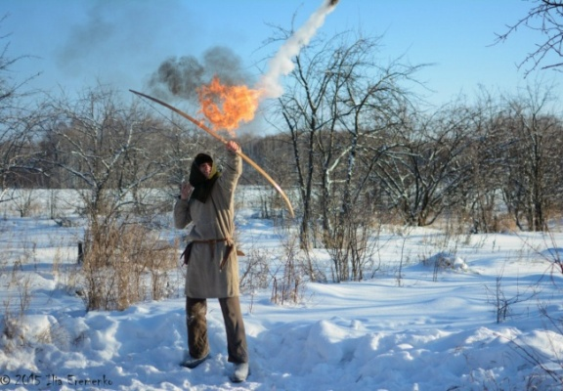 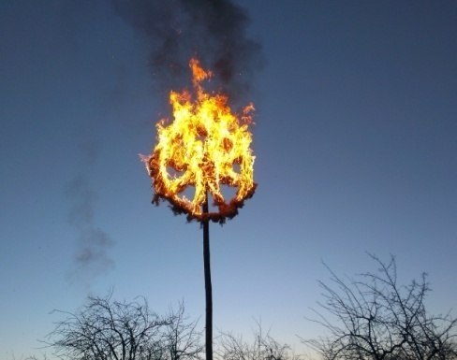

**Курсы по охране труда**

**19 декабря 2016 года** в СОШ №109 состоялось обучение и проверка знаний по охране труда руководителей, заместителей руководителя, уполномоченных по охране труда, членов комиссии по охране труда, а также работников, на которые возложены обязанности организации работы по охране труда. 43 человека прошли обучение и проверку знаний по охране труда.

**Онлайн поздравление**

Челябинской областной организацией профсоюза образования с целью популяризации работы областного «Клуба молодых педагогов» и вовлечения в работу клубов педагогов образовательных организаций было предложено организовать онлайн поздравление с наступающим новым 2017 годом.

Символикой Клуба молодых педагогов является апельсин, поэтому в завершении поздравления в качестве передачи эстафеты должен быть брошен апельсин другой команде. Таким образом, выстраивается цепочка, которая объединяет всё педагогическое сообщество Челябинской области.

Молодые педагоги Калининского района откликнулись на данное предложение, организовали онлайн поздравление в формате видеоролика и передали эстафету следующей команде.

Текст нашего поздравления.

Дорогие коллеги, с Наступающим Новым 2017 годом!

Пусть всё, что радует и греет, перенесется в Новый год.

И ветер перемен навеет судьбы счастливый поворот.

Мы с Новым годом поздравляем

И апельсинчик вам кидаем.

Держите крепко не роняйте,

Но по цепочке передайте.

Город Челябинск, калининцы.

***Уважаемые коллеги!***

***Поздравляю Вас с наступающим Новым 2017 Годом***

***и Рождеством!***

***Желаем крепкого здоровья, веры в себя и в свои силы, семейного тепла и уюта, неиссякаемой энергии и надежных друзей!***

***Пусть Новый год принесёт большие свершения и положительные эмоции, интересные знакомства и счастливые мгновения!***

**Итоги Года Правовой культуры**

**2016 год** объявлен в Профсоюзе Годом правовой культуры.

В Год правовой культуры Калининский РК профсоюза поставил своей задачей повысить активность первичных профсоюзных организаций в работе по обучению профсоюзного актива, профессиональной подготовке резерва кадров, а также показать роль профсоюзных знаний в повышении эффективности работы профсоюзных организаций по защите социально-трудовых прав и профессиональных интересов членов Профсоюза.

В первичных профсоюзных организациях были проведены разнообразные формы и методы обучения профсоюзного актива, совершенствовалась работа школ профсоюзного актива, состоялись семинары по повышению уровня правовых знаний и росту профессионализма профсоюзных активистов.

Первичные профсоюзные организации Калининского района представили в РК Профсоюза годовые отчёты, буклеты, агитационные плакаты о проделанной в профсоюзе работе в Год Правовой культуры.

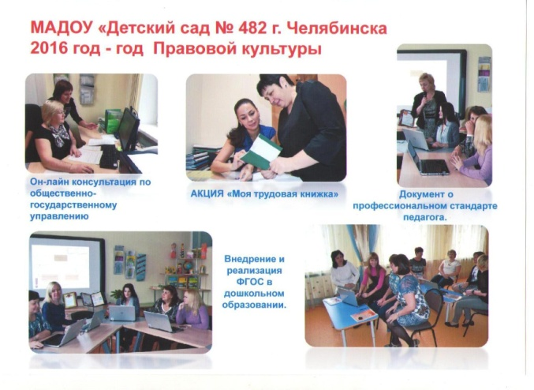 

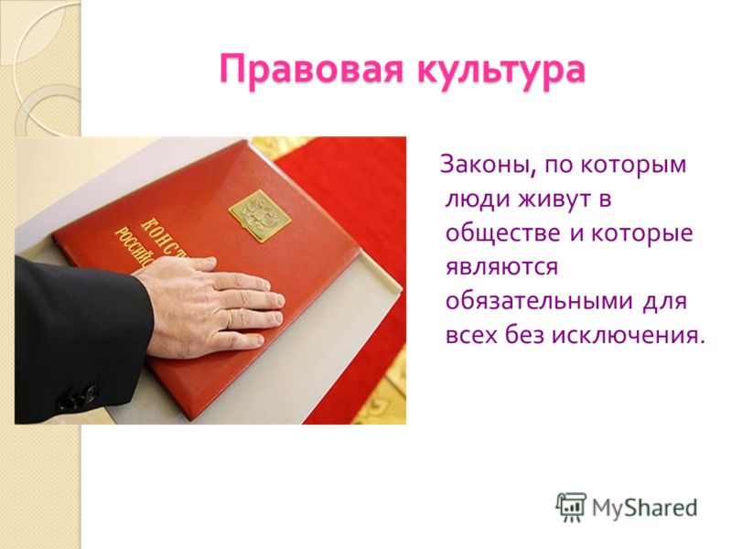

Выражаем благодарность председателям первичных профсоюзных организаций за представленные интересные материалы:

- Пироговой Елене Евгеньевне, ДОУ №10.

- Федоровой Ирине Юрьевне, ДОУ №282.

- Коваленко Наталье Владимировне, ДОУ №395.

- Нестеровой Ольге Владимировна, ДОУ №404.

- Согриной Ольге Константиновне, ДОУ №458.

- Егоровой Ирине Николаевне. ДОУ №462.

- Есиной Ольге Викторовне, ДОУ №482.

- Енуковой Наталье Михайловне, СОШ №87.

- Цветковой Наталье Николаевне, СОШ №109.

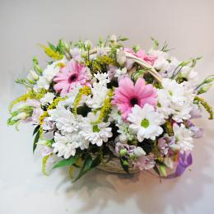Внештатного технического инспектора труда

Мальцеву Галину Михайловну, СОШ №50

**председателя первичной профсоюзной организации:**

**С юбилеем!**

Казанцеву Наталью Юрьевну, ДОУ №476.

**РК Профсоюза**